测量交接桩记录

工程名称： 横沙新洲工程土方综合利用项目一期工程一阶段先行区 编号： 001

交桩单位 |  | 上海现代农投项目管理有限公司 |  |  |  |  | 接桩单位 |  | 中交三航局第二工程有限公司
主持人 |  |  |  |  |  |  | 交接桩日期 |  | 年 月 日
交接桩类别 |  | 控制点桩点 |  |  |  |  | 交接桩范围 |  | 一期工程一阶段先行区
交接桩内容 | 编号 |  | K2 | K4 |  | K5 | K7
交接桩内容 | 交方测量成果 |  | X:11390.6142  Y:44864.5754  H:9.5131 | X:11238.8556  Y:45242.8312  H:9.5244 |  | X:11143.1256  Y:45676.3870  H:9.5114 | X:9310.5776  Y:44988.5249  H:5.9994
交接桩内容 | 现场复测结果 |  | X:11390.6142  Y:44864.5754  H:9.5131 | X:11238.8556  Y:45242.8312  H:9.5244 |  | X:11143.1256  Y:45676.3870  H:9.5114 | X:9310.5776  Y:44988.5249  H:5.9994
交接桩内容 | 结论 |  | 合格 | 合格 |  | 合格 | 合格
附图或说明 | 交接桩点位全部位于江边道路区域，符合现场测量要求，精度合格。
接桩意见
签字栏 | 接桩单位代表 |  |  |  | 交桩单位代表 |  |  |  |  | 见证单位代表

工程定位测量记录

工程名称： 横沙新洲工程土方综合利用项目一期工程一阶段先行区 编号： 001

施工单位 |  | 中交三航局第二工程有限公司 |  |  |  | 委托单位 |  | /
施工部位 |  | 地磅基础及硬化场地 |  |  |  | 定位内容 |  | 实施边线
图纸编号 |  | CC01R-01-01 |  |  |  | 施测日期 |  | 年 月 日
平面坐标依据 |  | 上海城市2000坐标系/硬化场地平面图 |  |  |  | 复测日期 |  | 年 月 日
高程依据 |  | 吴淞高程/原道路边高程 |  |  |  | 使用仪器 |  | 全站仪
允许误差 |  |  |  |  |  | 仪器校验日期 |  | 年 月 日
测量人员岗位
证书号
定位抄测示意图： |  |  | 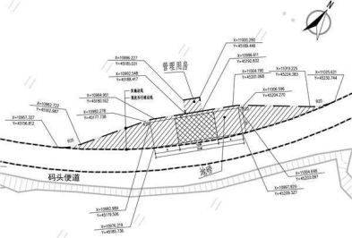
复测结果：

各点位记录正确，各项数据及位置无偏差、无丢失，精度符合设计及《城镇道路工程施工与质量验收规范》
CJJ1-2008要求。
签字栏 | 专业监理工程师 |  |  | 专业技术负责人 | 测量负责人 |  | 复测人 |  | 施测人

工程定位测量记录

工程名称： 横沙新洲工程土方综合利用项目一期工程一阶段先行区 编号： 002

施工单位 |  | 中交三航局第二工程有限公司 |  |  | 委托单位
施工部位 |  | 洗车区调节池基础 |  |  | 定位内容 |  | 实施边线
图纸编号 |  | CC01R-01-01 |  |  | 施测日期 |  | 年 月 日
平面坐标依据 |  | 上海城市2000坐标系/洗车区调节池基础 |  |  | 复测日期 |  | 年 月 日
高程依据 |  | 吴淞高程/原道路边高程 |  |  | 使用仪器 |  | 全站仪
允许误差 |  |  |  |  | 仪器校验日期 |  | 年 月 日
测量人员岗位
证书号
定位抄测示意图：
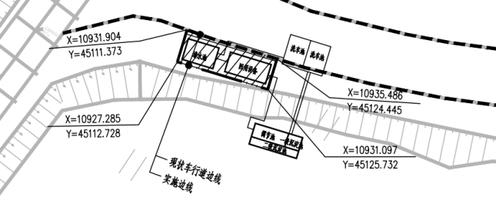
复测结果：

各点位记录正确，各项数据及位置无偏差、无丢失，精度符合设计及《城镇道路工程施工与质量验收规范》
CJJ1-2008要求。
签字栏 | 专业监理工程师 |  | 专业技术负责人 | 测量负责人 |  | 复测人 |  | 施测人

工程材料、构（配）件进场验收记录

工程名称：

横沙新洲工程土方综合利用项目一期工程一阶段先行
区

编号： 001

施工单位 |  | 中交三航局第二工程有限公司 |  |  |  | 检验日期 |  |  | 年 月 日
序号 | 名称 |  | 规格型号 | 进场  数量 | 生产厂家 |  | 检验项目 |  | 检验结果 | 备注
 |  |  |  |  | 合格证号 |  |  |  | 检验结果 | 备注
检验结论：

日期： 年 月 日
签字栏 | 专业监理工程师 |  |  | 专业质量检查员 |  |  |  | 材料员

隐蔽工程检查验收记录

工程名称：

横沙新洲土地平整一期1标项目

编号： 001

施工单位 |  | 中交第三航务工程局有限公司 |  | 检查日期
隐检项目 |  | 土方挖方路基（路床） |  | 隐检部位 | 清水池底板
隐检依据 |  | 《城镇道路工程施工与质量验收规范》CJJ1-2008
隐检内容 |  | 1、基础基底标高、基底轮廓尺寸符合设计要求与施工规范规定；  2、基槽土层已挖至设计要求，边坡符合设计要求和施工规范要求；  3、基槽开挖无超挖、扰动基底土壤现象；  4、槽底无受水浸泡；  5、基槽边坡、槽底高程、槽底中心线每侧宽度符合设计及施工规范要求；
检查结论
复查结论 |  | 复查人： 年 月 日
签字栏 | 专业监理工程师 |  | 专业质量检查员 |  |  | 专业工长

